Międzynarodowy Dzień Tańca – 29 kwietnia

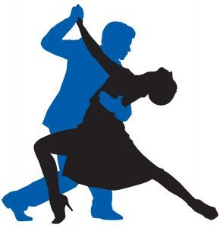

Międzynarodowy Dzień Tańca (ang. International Dance Day, World Dance Day) – święto ustanowione w 1982 roku przez Komitet Tańca Międzynarodowego Instytutu Teatralnego (ang. International Theatre Institute, ITI) będącego pod auspicjami UNESCO (ITI-UNESCO). Dzień obchodów 29 kwietnia wybrano na pamiątkę chrztu francuskiego tancerza i choreografa Jeana-Georges'a Noverre'a. Z okazji święta każdego roku inny artysta związany z tańcem przygotowuje orędzie do jego miłośników. Orędzia pisali m.in. Katherine Dunham, Maurice Béjart, Mahmound Reda, Kazuo Ohno i Robert Joffrey.

Nieprzypadkowo data Międzynarodowego Dnia Tańca pokrywa się z dniem chrztu Jean-Georges’a Noverre’a. Francuski choreograf urodzony w 1727 roku był reformatorem tańca scenicznego i twórcą baletu z akcją. Noverre sprawił, że balet stał się samodzielną sztuką opowiadającą na scenie konkretną historię i związane z nią emocje. Teorię tak rozumianego tańca, libretta i partytury muzyczne najcenniejszych dzieł choreograficznych zapisał w kilkunastotomowym "Ballets de Noverre". Dzieło trafiło nawet w ręce Stanisława Augusta, bo ceniony już wtedy tancerz starał się o posadę na polskim dworze. Ponieważ jednak widowiska Noverre'a słynęły tak z jego geniuszu, jak i kosztowności, król za przesyłkę zapłacił, ale oferty nie przyjął.
Wydarzenia z 1766 roku i zachowany w bibliotece Uniwersytetu Warszawskiego zbiór rękopisów "Ballets de Noverre" po 255 latach stały się pretekstem do stworzenia tanecznej sztuki "Noverre en action". Spektakl jest hipotetyczną próbą zrekonstruowania spotkania króla Stanisława Augusta z mistrzem tańca i nawiązuje do historii powstania w XVIII wieku w Polsce baletu zawodowego. Sztuka Polskiej Opery Królewskiej w reżyserii i choreografii Romany Agnel, w wykonaniu Baletu Cracovia Danza oraz Zespołu Instrumentów Dawnych Polskiej Opery Królewskiej będzie transmitowana 29 kwietnia o godz. 19 na kanale YouTube Polskiej Opery Królewskiej.

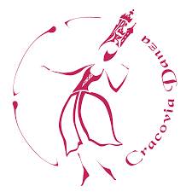
Z okazji Międzynarodowego Dnia Tańca Balet Cracovia Danza zaprasza również na spektakle "Pierwsze baletu początki – w operalni Hetmanowej" opowiadający o powstaniu jednej z pierwszych szkół baletowych w Polsce. W przedstawieniu w choreografii Romany Agnel i Dariusza Brojka pokazana została m.in.: rekonstrukcja lekcji tańca, uczniowska gala, audycja baletowa, a także spektakl baletowy, popisy mistrzów czy wielki bal. Opowieść o narodzinach polskiego zawodowego baletu wypełnią takie tańce jak m.in.: menuet, allemande, courante, sarabanda, gigue, gawot czy folia do muzyki popularnych wówczas kompozytorów. Spektakl będzie można obejrzeć tego dnia o godz. 20 na platformie Play Kraków.
Z okazji Dnia Tańca Balet Cracovia Danza zainaugurował także nowy cykl filmowy "Słownik tańca dawnego". W kilkuminutowych odcinkach prezentowane są oryginalne choreografie zapisane w historycznych traktatach. Wykonywanym przez tancerzy Baletu Cracovia Danza tańcom barokowym towarzyszy komentarz Romany Agnel. Pierwsze 2 odcinki cyklu: Bourée i Forlana można oglądać już na kanale YouTube oraz na Facebooku zespołu, trzeci - oraz Gavotte - pojawi się 28 kwietnia.

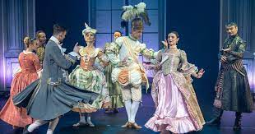 Balet Dworski Cracovia Danza

